被动元件的交货周期将继续延长
TAG: 被动元件
机遇与挑战：
- 被动元件交货期继续延长
- 增长需求来自消费音视频市场、照明和电源市场
市场数据：
- 被动元件平均每45天供货周期延长4%
- 容值在2.2mf和300mf之间的电容交期为18-20周，高容值的MLCC和钽电容的交期则更长
简介
2010年4月，被动电子器件的交货期继续延长，由于需求的增长导致供应链持续紧张。根据Paumanok Publications, Inc公司的调查，通过分析2010年3月10日和4月25日的数据，我们发现被动器件的电容、线性电阻和分立电感前14类产品线，平均每45天供货周期就延长4%，这些特定产品线交期稳步延长，而其他的则根本没有任何规律。值得一提的是，暂时还没有迹象显示产品线的供货周期会缩短。关键产品线的供货周期更是集体延长，增幅从1%到23%不等，包括厚膜贴片电阻、DC薄膜电容、钽电容、绕线电阻、铝电解电容和MLCC。
图例：以下图表列出了被动元件的供货周期在45天内的变化（红色标志表示供货周期有所延长，绿色标志表示没有改变）
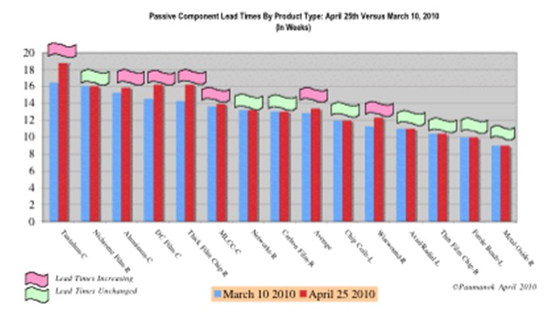
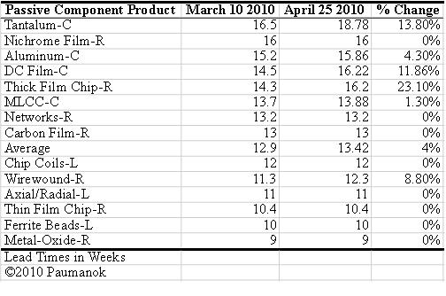
厚膜贴片电阻：
厚膜贴片电阻是过去45天来供货周期延长幅度最大的，全球平均增加了23.1%，从3月的14.3周延长到4月的16.2周。其中延长最久的要数1206系列（EIA标准代号）了，45天内从12周延长到了17周。
情况较为严重的还有0201系列，从12周延长到15周；0402系列，从15周延长到17周；还有0603系列，从14周延长到19周。中国大陆和台湾地区的市场报告显示，4月份厚膜片式电阻的价格涨了16%~20%。由于原材料（钌基油墨和氧化铝基板）价格上涨，厂商利润减少，只能借由减少生产规模来平衡。而中国和日本的厂商本来就占据了市场的半壁江山（Yageo, Walsin, KOA, Panasonic, Rohm and TA-I），面对如此低的价格和有限的投资回报率，他们也不愿意在往年的基础上再扩大厚膜贴片电阻的生产规模。
钽电容
钽电容在被动器件中一向以“最紧张货源”而著称，供货周期一直都在延长。3月和4月之间，钽电容的供货周期延长了13.8%，一个月前是16.5周，而目前涨到18.78周，堪称被动器件之最。Paumanok Publications, Inc.公司曾发表论文《钽电容2010-2015年世界市场布局、技术发展和机遇分析》，文中预测，2010年钽矿石的供应将更为紧张，其压力来自钽金属的大量消耗：不仅电容阳极制造的需求日益增长， 阳极溅射钯材、烧结硬质合金和超级合金等产业也给有限的钽资源带来巨大的压力。2007到2010年间，五大钽矿石基地的大规模开采已经基本完毕，包括澳洲的Greenbushes和Wodgina两个矿山、加拿大的Cabot Tanco矿山、莫桑比克的Noventa矿脉、甚至美国国防后勤局的备用矿源。钽金属供应链的一手资料显示，钽矿石的成交价格已经涨到每磅65-70美元之间（远远高于Metal Prices报道的每磅55美元），而根据记载，一年前钽矿石的单价只有35美元。2010年后半年，伴随着钽矿石价格的走高，从Cabot、Starck和Ningxia NFM等主要渠道进货的电容级钽粉的价格也将调高。很多钽电容采购商都已经嗅到了供应链的紧张气氛，纷纷成倍的加大采购量防止将来出现缺口。而主要的钽电容制造商中，没有任何一家在2010年有扩产计划。（不过Paumanok还是相信，十年前需求顶峰造就的生产规模，到如今完全可以满足既有需求。）
2010年4月，最紧张的钽电容产品线要数B型钽电容（EIA标准代号），3月份交期延至24周。A型、C型和D型在过去的一个月内交期延长了3个星期。Paumanok预测，钽电容供货紧张的情况可能会贯穿整个2010年。
DC薄膜电容
DC薄膜电容的交期在3月和4月份经历了一次无征兆的跳跃，平均交期从14.6周延长至16.22周，一个月最大涨幅接近12%。过去45天内，交期延长最大的是干扰抑制的标准安规电容（X和Y），从3月份的8周延长到4月份的23周，它们被大量消耗在电源和照明镇流应用领域。其他交期有延长的DC薄膜电容还有轴向和径向引脚的金属化PET薄膜电容，它们主要用于消费类和专业类电子产品的滤波。
绕线电阻
绕线电阻的交期在3月和4月间延长了8.8%，从11.3周延长到12.3周。全球绕线电阻的交期都相对较短，但是短的交期也延长了，而且与DC薄膜电阻的状况差不多，这暗示了电源市场的升温。我们注意到轴向引脚型的功率绕线电阻在3月和4月份交期延长涨幅最大。
铝电解电容
铝电解电容的交期在3月和4月份有轻微的延长，涨幅仅为4.3%。但是排除交期延长的大环境，铝电解电容是交期最长的元件之一。它主要用于消费类音视频设备和电脑。轴向引脚式和贴片式铝电解电容的标准交期分别为19周和17周，堪称“最难得”的元器件。径向引脚的铝电解电容一般用于汽车和照明镇流市场，交期也要19周；还有在电脑工业的嵌入式设计产品也是一样。固态电解电容相对来说状况稍好，平均交期只要13周。
多层陶瓷贴片电容（MLCC）
无处不在的MLCC保持了相对较短的记录：4月平均交期为13.88周，相对3月的13.7周仅仅延长了1.3%。PF级的标准MLCC交期为12-14周，只有0805系列（EIA标准代号）有交期延长的势头。容值在2.2mF-100mF之间的高CV/g值MLCC交期仍高居18周，两个月的数据没有变化。
总结
从以上被动器件的交期分析我们发现了一个有趣的现象。容值在2.2mf和300mf之间的电容交期为18-20周，高容值的MLCC和钽电容的交期则更长。一个月来薄膜电容和径向引脚式铝电解电容的需求增长部分主要来自消费类音视频市场，当然照明镇流和电源市场的需求增加也“功不可没”。其它产品如电感、厚膜贴片电阻、碳膜电阻和锡氧化膜电阻的交期较为稳定。镍铬电阻3月和4月的交期也很稳定，稳定在16周的水平，是所有被动件交期最长之一

